**Курнеш (в предыдущем браке Плотко) Парася (Kurneszowa (Płotkowa) Parasia)**

23 сентября 1817 г – венчание с вдовцом Яном Курнешом с деревни Горелое (НИАБ 136-13-920, лист 24, №5/1817-б (ориг)).

17 ноября 1818 г – крещение дочери Зеновии (НИАБ 136-13-894, лист 99об, №40/1818-р (ориг)).

28 ноября 1820 г – крещение дочери Катерыны (НИАБ 136-13-894, лист 105, №43/1820-р (ориг)).

**НИАБ 136-13-920:** Лист 24. **Метрическая запись №5/1817-б (ориг).**

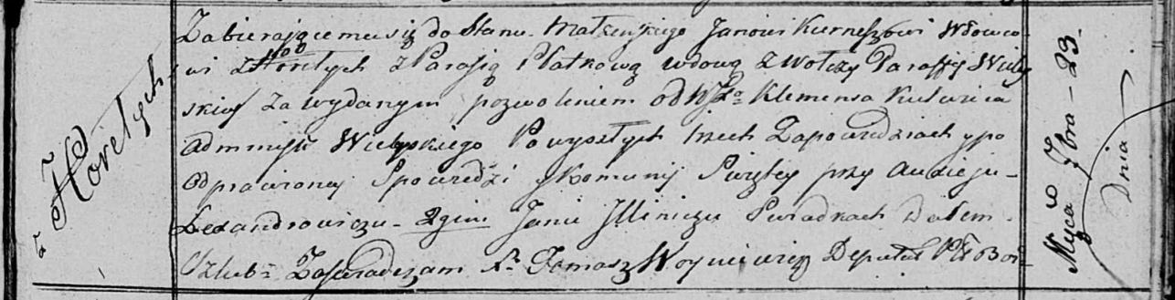

Осовская Покровская церковь. 23 сентября 1817 года. Запись о венчании.

Kurnesz Jan – жених, вдовец, парафии Осовской, с деревни Горелое.

Płоtkowa Parasia – невеста, вдова, парафии Вилейской, с деревни Волчи.

Kulwic Klemens, WJP – разрешил брак, администратор Вилейский.

Lexandrowicz Audiey – свидетель.

Jllinicz Jan – свидетель.

Woyniewicz Tomasz – ксёндз.

**НИАБ 136-13-894:** Лист 99об. **Метрическая запись №40/1818-р (ориг).**

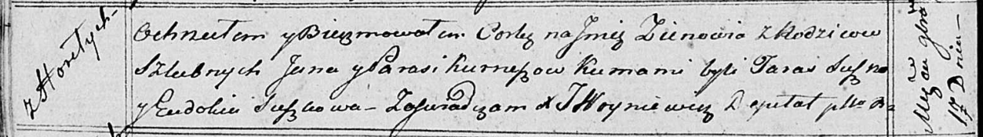

Осовская Покровская церковь. 17 ноября 1818 года. Метрическая запись о крещении.

Kurnieszowna Zienowia – дочь родителей с деревни Горелое.

Kurniesz Jan – отец.

Kurnieszowa Parasia – мать.

Suszko Taras – кум.

Suskowa Eudokia – кума.

Woyniewicz Tomasz – ксёндз.

**НИАБ 136-13-894:** Лист 105. **Метрическая запись №43/1820-р (ориг).**

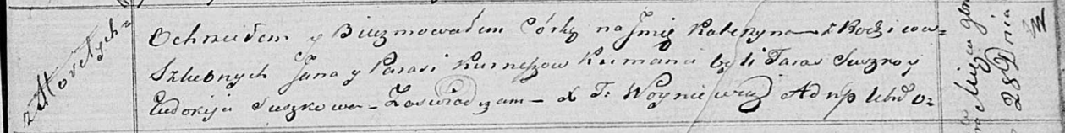

Осовская Покровская церковь. 28 ноября 1820 года. Метрическая запись о крещении.

Kurneszowna Katerzyna – дочь родителей с деревни Горелое.

Kurniesz Jan – отец.

Kurneszowa Parasia – мать.

Suszko Taras – кум.

Suszkowa Eudokija – кума.

Woyniewicz Tomasz – ксёндз.